第 1 页 ( 共 3 页 )

上海大学2023～2024 学年冬季学期试卷（参考）
课程名： 高等数学（二）A卷参考答案 课程号： 01014116 学分： 4
应试人声明：
我保证遵守《上海大学学生手册》中的《上海大学考场规则》，如有考试违纪、作弊行为，愿意接受《上海大学学生考试违纪、作弊行为界定及处分规定》的纪律处分。
应试人 应试人学号 应试人所在院系
题号 |  | 一 |  | 二 | 三 | 四 | 五 | 六
得分
得分 | 评卷人 |  | 一、单项选择题：（每小题3分，5题共15分）
1．设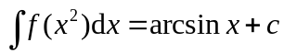，则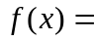( C )．
A. 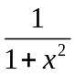 B. 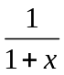 C. 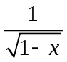 D. 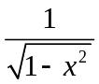
2．设为连续函数，则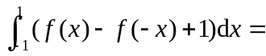( B )
A. 0 B. 2 C. 1 D. 不能确定
3．设为连续函数，且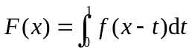，则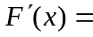( D )
A． 0 B. 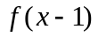 C. 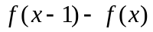 D. 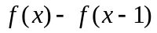
4．设平面上区域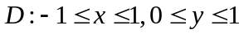，则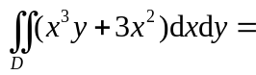( A )
A. B. C. D.
5．设可导，且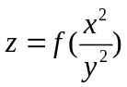，则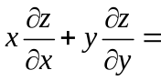 ( A )
A. 0 B. 1 C. 2 D. 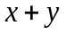

得分 | 评卷人 | - 填空题：（每小题3分，5题共 15 分）
6. 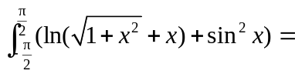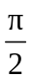；
7. 如果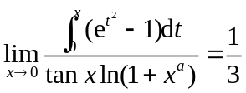，则；
8．曲线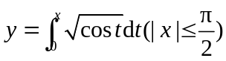的弧长为;
9．已知非负连续函数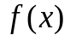在[0,1]上定积分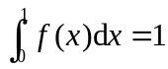，则区域
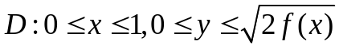
绕轴旋所得立体体积为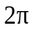；
10．设的一个原函数为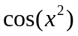，则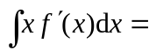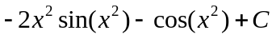.

成
绩

第 2 页 ( 共 3 页 )
得分 | 评卷人 | 三、计算下列各题：（每小题6分，3题共18分）
11． 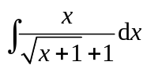
解 设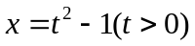，有
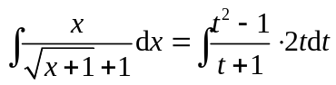 （3分）
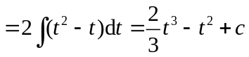 （2分）
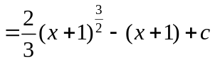 (1分)
12. 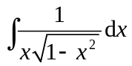
解设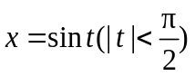，有
原式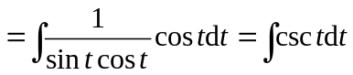 (3分)
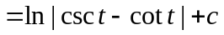 (2分)
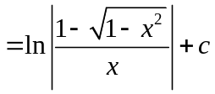 (1分)
13． 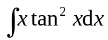
解 原式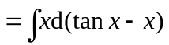 （2分）
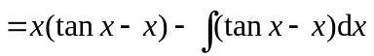 (2分)
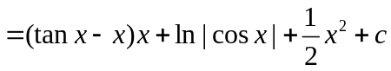 (2分)

得分 | 评卷人 | 四、计算下列各题：（每小题6分，5题共30分）
14．求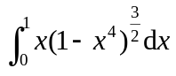.
解 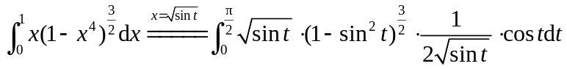 (3分)
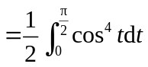 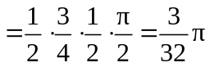.
(2分) (1分)

15．设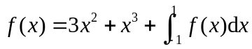，计算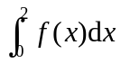
解 设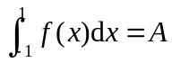,则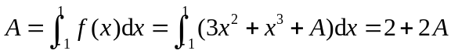 (3分)
解得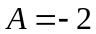 (1分)
所以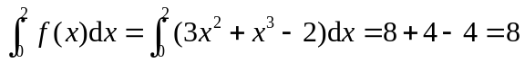 (2分)
16．设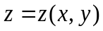是由方程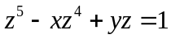所确定的隐函数, 求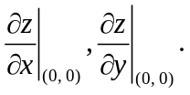
解 设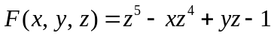, 则 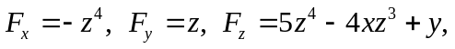
所以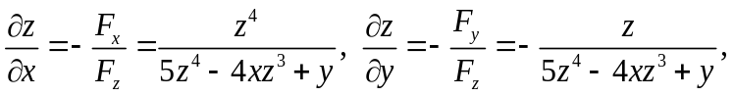 (4分)
将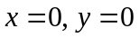代入原方程得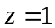. 所以则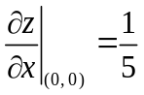, 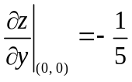. (2分)

第 3 页 ( 共 3 页 )
17．设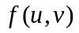具有连续的二阶偏导数，如果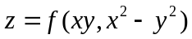，求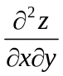.
解 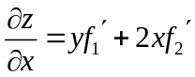 (2分)
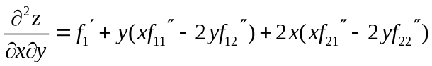 (2分+1分)
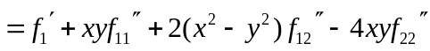 (1分)
18. 设区域由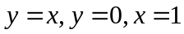围成，计算重积分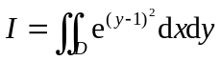
解 根据重积分计算方法有

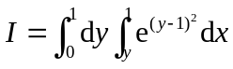 (3分)
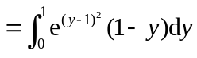 (1分)
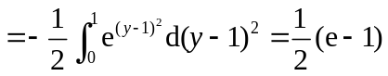 (2分)
得分 | 评卷人 | 五、应用题：（每小题8分，2题共16分）
19. 设为曲线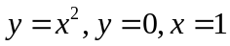所围平面区域。试求D分别绕轴，直线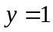旋转一周所得旋转体的体积.
解 (1) D饶轴所得旋转体的体积为
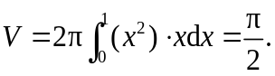 (4分)
(2) D饶直线所得旋转体的体积为
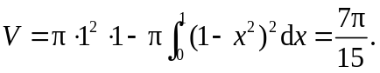 (4分)

20. 设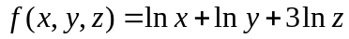,在球面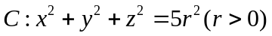位于第一卦限上求一点, 使函数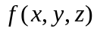在此点取得最大值，并求最大值.
解 设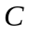上所求点为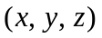，根据题意构造拉格朗日函数
， (3分)
求偏导数，有 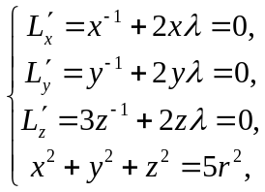 (2分)
解得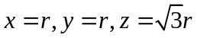，所以函数在点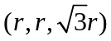上取得最大值 (2分)
且最大值为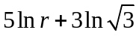 (1分)
得分 | 评卷人 | 六、证明题：（每小题6分，1题共6分）
21． 设函数在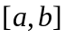上连续，求证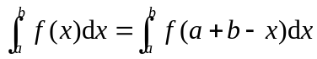,并计算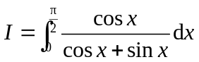.

证 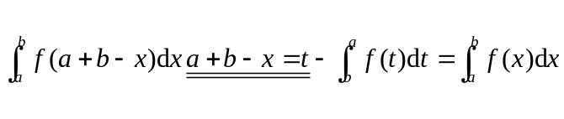 (3分)
根据公式得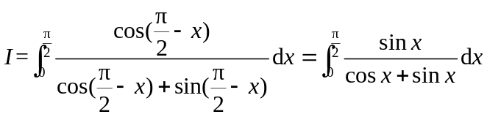 (2分)
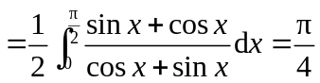 (1分)

